基于Hadoop社交网络分析平台的设计与实现
李晓蕾
（宁波大红鹰学院信息工程学院 浙江，宁波 315175）

摘要：随着社交网络的快速发展，海量社交网络的数据挖掘成为一个重要课题。针对海量数据的社交网络分析方法进行研究，以Hadoop的分布式文件系统和Map/Reduce并行方法设计基于Hadoop的分布式数据挖掘框架，在此基础上，通过Map/Reduce的并行方法，将传统数据挖掘算法并行化，以谱聚类的并行为例，阐述转化的过程并对在大数据条件下所面临的内存不足的问题给出相应的算法优化。最后对3个不同量级的数据集进行实验，验证基于Hadoop的社交网络分析平台的框架的合理性和算法并行化的有效性。
关键词：数据挖掘；分布式计算；Hadoop社交网络；大数据
中图分类号：TP311 文献标识码：A 文章编号：
Design and implementation of the platform for social network analysis based on Hadoop

Li Xiaolei
（School of Electronic and Information Ningbo Dahong ying University Ningbo, Zhejiang 315175）

ABSTRACT: With the rapid development of social networks, social network Analysis within big data has become an important issue. This paper focuses on the social network for mass data analysis methods. Based on Hadoop framework and Map/ Reduce parallel method, a Hadoop-based distributed data mining framework was designed. With this framework, the Map/ Reduce parallel method translates the traditional data mining algorithm to a parallel one. In a parallel spectral clustering example, the process of parallel transformation was elaborated and the corresponding algorithm optimization was given when facing the problem of insufficient memory in big data conditions. Then, this paper uses three data sets of different magnitude experiments to prove the rationality of social network analysis platform and the effectiveness of parallel algorithms.
KEY WORDS: data mining; distributed computing; Hadoop social network; big data

- 引言
大数据的挑战随着云技术的发展云开月朗。利用分布式的框架，使用多台机器同时并行工作，横向扩展了计算机的存储和计算能力，以Hadoop^{[1]}为例，它正在有效的为Facebook、Yahoo的海量数据存储和大规模高性能搜索要求提供服务和支持。大规模的数据挖掘带来了不可度量的价值和意义，但学习分布式、搭建集群，使用集群进行运算，需要进一步进行研究。文章分析了大数据下的社交网络面临的挑战，设计和实现了基于Hadoop的分布式社交网络分析平台，利用分布式集群的优势解决海量数据的计算问题。
- 系统架构及原理
社交网络是行动者之间连接而成的关系结构。一个社会网络由有限的一组或几组行动者及限定他们的关系所组成的^{[2]}。通常，构成社交网络的主要要素包括行动者、群体、关系等。社会网络中展现了很强的社区结构，也就是人们更倾向于与一个团体中的人交往，而与团体外的人的交往相对较少^{[3]}。由于朋友的朋友很容易成为朋友，这个传递性可以通过聚类系数来度量，也就也是朋友之间的联系数量与所有联系数量的比例^{[3]}。
  - Hadoop结构
系统选用的分布计算框架是Hadoop框架，用户可以在不了解分布式底层细节的情况下，开发分布式程序，借用Hadoop可以充分利用集群，实现高速并行运算和大规模数据的存储。无论是从技术成熟程度还是开源的角度，Hadoop都是应对大数据数据挖掘的非常好的底层分布式支持。Hadoop的子项目HDFS（Hadoop分布式文件系统）可以解决大数据的存储问题，同时HBase和Hive又可以为数据查询和操作提供简易的接口，MapReduce用以解决数据挖掘过程中在分布式平台上的并行运算。
  - 系统架构设计
一个可行的框架结构是后续的探索和实验的基础，图1为系统的平台框架结构，包括使用到的技术（Hadoop，Mahout）和平台的各个模块设计。在1图中，整个平台分成三个部分：社交网络分析应用模块、并行算法模块、分布式集群环境。
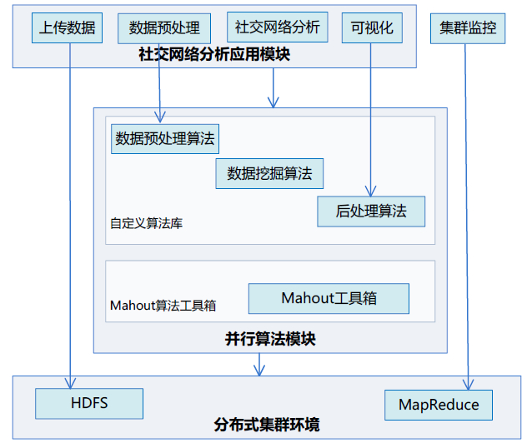
图 1 社交网络分析平台框架
（1）社交网络分析应用模块
此模块是用户的接口模块，使用Java Web技术开发web页面，将社交网分析过程可视化，通过界面操作执行数据挖掘过程。通过界面上的目录结构，展现应用模块的各个功能。
上传数据：将客户端的数据集路径提交到后台。后台在并行算法模块中将数据集上传到HDFS上，为之后的算法处理做准备。
数据预处理：通过界面用户选择数据集合相应的算法包，生成数据预处理请求发送到后台，在后台的并行算法模块做进一步的分析和处理。包括数据的预处理。将原生的数据源通过预处理的过程整理成为社交网络分析所需要的图的数据结构。
社交网络分析：通过界面用户选择数据集合相应的算法包以及算法相应的各项参数，生成社交网络分析的请求发送到后台，在后台的并行算法模块做进一步的分析和处理。包括分类分析，聚类分析，关联分析，后处理。等数据挖掘算法的实现模块。
集群监控：此功能集成了Hadoop的监控工具，以表格的形式显示当前的Hadoop集群状态。包括Hadoop数据节点的状态和MapReduce程序运行的状态。
（2）并行算法模块
Mahout工具箱：集成Mahout中已有的数据挖掘工具。
自定义算法：在简单的选择后，生成一个包含Mahout和Hadoop相关Jar包的java项目，只需要在此基础上重写MapReduce函数，重写之后，导入到平台中，再次进行数据挖掘时，可以直接在已有算法中选择使用。
（3）分布式集群环境
分布式集群环境主要是Hadoop的集群环境。
- 平台软硬件环境设计
  - 硬件配置
平台按照功能的不同分为两个部分，平台应用部分、算法开发部分。加上底层的Hadoop集群，可以将平台所需的硬件环境归结为3个部分的需求，即分为 Hadoop集群环境、开发环境和JSP服务器。平台的硬件环境如图2所示。
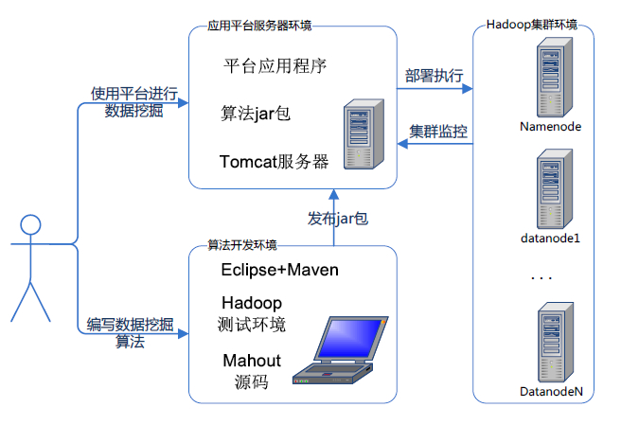
图 2 分析平台软硬件配置
系统的集群环境为Hadoop集群环境，由3台机器组成，配置分别为：
（1）硬件环境
Master（NameNode）：1G内存,80G硬盘，IP：10.108.16.207
Slave0（DataNode）：2G内存,160G硬盘，IP：10.108.16.209
Slave1（DataNode）：512M内存，30G硬盘，IP：10.108.16.134
（2）软件环境
OS：Ubuntu11.10；JDK:JDK1.6；Hadoop:Hadoop-1.1.1；
（3）其他
SSH，RSYNC，eclipse
设计中的硬件分为三个部分，分布式集群中的Namenode和Datanode不能同时使用。算法的开发环境和平台的应用服务器可部署在任意位置，将算法开发和平台应用服务器同时部署在了Hadoop集群中的Namenode上。
  - 模块设计与实现
- 并行算法模块
算法开发的语言设定为Java，开发工具为Eclipse，为了编写基于Hadoop的并行算法，需要在算法开发环境中安装Hadoop。在本模块中，需要根据Hadoop和Eclipse的版本编译出一个Eclipse的插件。这个插件使用Maven进行在线编译，编译好插件并且配置相关的设置后，在Eclipse开发中可以直观的看到DFS的文件目录结构，也可以在让 main函数直接在Hadoop上运行和调试。除了 Hadoop插件之外还需要Maven工具。
Mahout是在算法开发过程中基础的数据挖掘工具箱，是Apache另一个Hadoop的开源项目。它是机器学习和数据挖掘的一个分布式的框架，区别于其他的开源数据挖掘软件，它可以运行在Hadoop之上，这也是Mahout的最大优势。在使用Mahout工具箱的时候，可以直接引用Mahout的几个Jar包，通过修改部分源码，或者新建自己的Mapper和Reducer函数。
- 社交网络分析应用模块
综合系统设计要求，可以将应用平台模块的细化成为下面的各个部分，如图3所示。
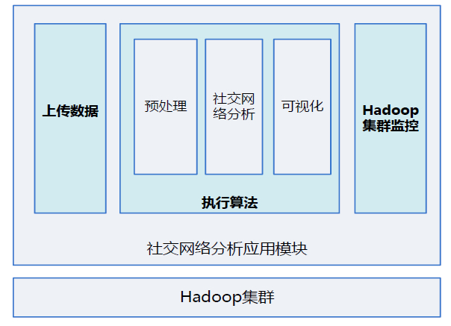
图 3 应用平台系统模块
系统的底层为Hadoop集群，Hadoop项目中提供了HDFS的分布式文件存储系统，和可以支持并行运算的Map\Reduce框架。在整个分布式数据挖掘平台中，上传数据模块用于上传数据源到分布式文件系统；数据挖掘模块是平台最重要的模块，依托于已经实现算法的Jar包；Hadoop集群监控模块控制Hadoop集群的启动和关闭已经通过Hadoop自带的监控界面进行对各个节点内容的一些检测。
- 社交网络并行谱聚类算法
  - 谱聚类
谱聚类算法Error: Reference source not found基于图论中的谱图理论，它将数据间的相互关系用相似矩阵来记录和描述，由相似矩阵生成的拉普拉斯矩阵，再对生成拉普拉斯矩阵做规范化的拉普拉斯矩阵，之后对规范化的拉普拉斯矩阵求特征值和特征向量，选取前n小的特征向量所对应的特征向量，组成新的矩阵，最后可以利用K-Means或者其他的聚类方式对其聚类，得到最终的结果。
  - 谱聚类并行化设计
谱聚类算法实现可以分为三个大的阶段：预处理阶段，特征分解阶段和聚类阶段。预处理阶段主要实现将数据集转化成为代表关系的相似矩阵，并对相似性矩阵计算相应拉普拉斯矩阵。特征分解阶段主要实现对上一个阶段得到的拉普拉斯矩阵求取特征值及特征向量的计算，采用Lanczos方法计算，选择其中前k小的特征值所对应的特征向量组成新的矩阵U，U矩阵为为最终降维后的数据集表征。聚类阶段利用K-Means算法对特征分解阶段得到的U矩阵进行聚类，实现最终的聚类。
  - 基于Mahout的谱聚类实现
- 基本步骤描述
步骤1：数据挖掘的过程以相似矩阵A开始；
步骤2：相似矩阵A经过变换后变成 pseudo-Laplacian矩阵，最终得到变为L =D^{-1/2} A D^{-1/2}；
步骤3：L被分解为相应的特征值和特征向量，由特征向量组成的矩阵U。
假设U是一个列矩阵，用U的每一行的数据作为原始的数据点的代替数据，然后对每一行进行标准的K-means聚类处理，这些行经过处理后获得不同的标签，并分配给响应的原始数据点，从而产生最终的聚类结果。
- 使用Mahout实现并行
实现包括一个单独的Driver程序（SpectralKMeans Driver）调用了在mahout-core中的常用的方法。这个Map\Reduce驱动程序执行了在数据挖掘过程一些操作：读取数据源并建立关系矩阵，生成相应的对角矩阵，继而生成pseudo-Laplacian矩阵，最后分解这个矩阵得到最终的聚类结果。
在SpectralKMeans中使用的Map\Reduce Job主要有：
AffinityMatrixInputJob（将原始数据加载以KeyValue的形式存储到HDFS中）
DistributedRowMatrix（将矩阵保存成为分布式矩阵）
MatrixDiagonalizeJob （创建对角矩阵）
DistributedLanczosSolver（使用分布式的Lanczos迭代过程）
EigenVerificationJob（选择第K小的特征向量，K为最终聚类的类数）
UnitVectorizerJob（将特征向量矩阵U分解成不同的行单元）
VectorMatrixMultiplicationJob（矩阵D乘以矩阵A）
KMeansDriver（使用K-Means方法对特征向量矩阵进行聚类处理）
  - 三对角阵特征求解过程优化
社交网络通常越大的数据量，可能会挖掘出来的内容越有意义。但是在数据节点数目较多时，Lanczos迭代次数决定了其迭代产生的三对角阵的维数，迭代次数小会导致结果误差大，迭代次数大会使得在之后的特征值求解过程中出现内存不足的问题。文中就此进行了分析，并提出了解决方案。
从两个方面考虑：
- 迭代次数K的数值设置。当K设为N时，Lanczos迭代的结果是一个N维矩阵T（三角矩阵）和一个N维矩阵C（转移矩阵）。实验证实：随着迭代次数的增加使用三Lanczos迭代的算法的性能可以逐渐逼近MUSIC算法，由此证明，Lanczos的降维做法对性能影响不大。当K>N+2时，算法偏差均可以将到很小，对于大矩阵，通过Lanczos变换可以大大降低计算量。
- 估计三对角矩阵的特征向量。三对角矩阵的具有特殊的形式，可以表示为：
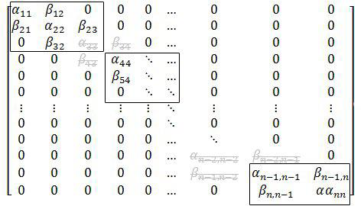
在第一个对角矩阵阵中，表示为当迭代次为i时迭代的三个值。迭代后，矩阵变为第二个对角矩阵。
三对角阵可以变成仅对角线上有非零块矩阵的分块矩阵。对于这样的分块矩阵，将每一个分块分配到不同的机器上进行运算，转变成为分布式求取对三对角矩阵的问题。然后利用下面的过程求解：
- 在一台机器中将矩阵分块；
- 将各个分块传输到各个PC机器上；
- 对各个分块分别计算结果；
- 将各个分机上的传输结果传回主PC机；
- 在主PC机器上将各个分机上的结构合并，形成新的矩阵求解特征值。
这种估计求取特征值得方式是针对迭代次数极大、分块规模相对较少的前提下提出的假设，没有具体的公式推导，需要后续大量的实验过程才可完成。
- 社交网络分析平台实验
分别对3个不同量级的数据集进行实验，这些数据集为：海豚社会网络数据集、Alex Arenas数据集-E-mail network URV和Epinions社会网络数据集。
  - 实验设计
步骤1：按照算法编写相应的代码，将算法Jar包复制到平台服务器的WEB-INF文件夹下，并修改算法的配置文件；
步骤2：启动集群和应用平台程序；
步骤3：利用应用平台的上传页面将将数据集上传到DFS；
步骤4：选择相应的算法包，在页面上填写算法所需要的各项参数，点击运行；
步骤5：通过监控页面，监控和查询程序的执行过程；
步骤6：程序执行完后，将数据执行后的结果保存和显示到页面上；
步骤7：分析实验结果。
  - 实验结果分析
- 海豚社会网络数据集
聚类参数：维数=62，聚类数目=2，最大迭代次数=10。
运行时间：153238（毫秒）。
运行环境：由2个数据节点和1个名称节点组成的集群环境。
图4为海豚网络数据集结果，红色和蓝色的点分别表示两个类的点，方点上方的数字表示节点的节点的属性，相同颜色的点和线表示位于同一类内的节点和边，白色的线表示不同类的节点间的边。
对于这个只有62个节点的数据集来说，使用并行计算和串行计算的运行时间差距不大，在相同参数的条件下，使用并行的聚类效果不如使用串行的聚类效果。尽管与经典的算法结果有差距，但在KMeans迭代次数为10的情况下，仍可以得到有效的聚类。以此证明在三对角阵求解过程中的优化的有效性。
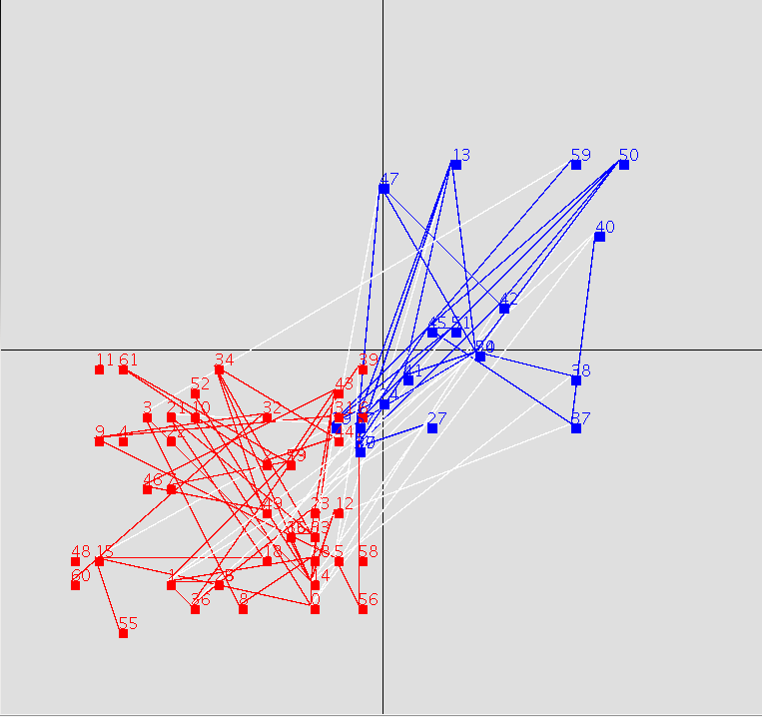
图 4 海豚网络数据集结果
- Alex Arenas数据集
聚类参数：维数=1140，聚类数目=2，最大迭代次数=10。
运行时间：360615（毫秒）。
运行环境：由2个数据节点和1个名称节点组成的集群环境。
图5的点和线的定义跟第一个图中的定义相同，不同的是，由于在这个数据集中有1000多个数据点，故没有将点的标号标在图上。图5中的点以每个聚类的中心点为中心，随机分布绘制点的位置。在图中可以明显看出蓝色线和红色线的数目与白线的数目相比，明显要密集的多，以此说明，并行算法对这个数据集也是有效的。
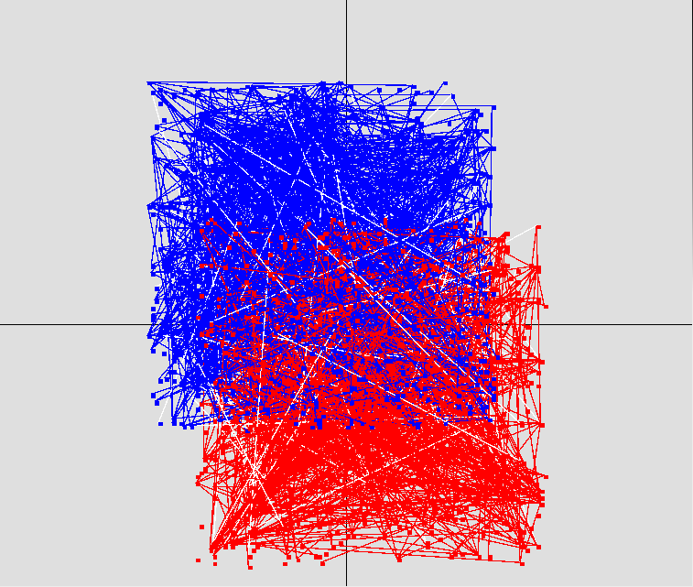
图 5 Alex Arenas数据集聚类结果
- Epinions社会网络数据集
聚类参数：维数=76000，聚类数目=2，最大迭代次数=10。
运行时间：1121505（毫秒）。
运行环境：由2个数据节点和1个名称节点组成的集群环境。
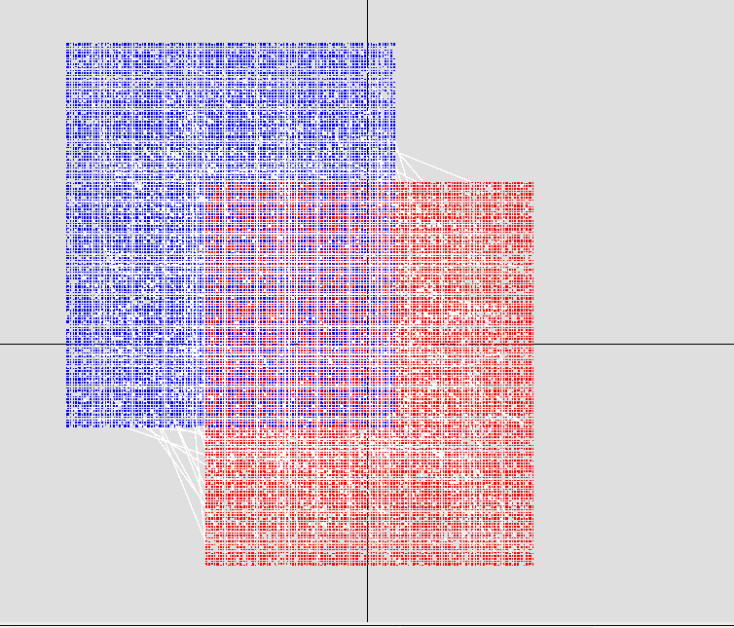
图 6 Epinions社会网络数据集结果
图6中的点为数据集中的节点，因为节点数目过多，所以没有绘制类内的边，仅仅保留了类间的关系边（用白色的线表示）。从图中可以看出蓝色和红色线的数目还是多于白色线条，因此可以说明并行算法对这数据集也是有效的。
- 结论
随着网络社交工具的推广，给计算机和统计工作者提出了新的挑战：如何高效和准确的对社交网络产生的大数据进行并行计算和分析等。文章分析和总结了数据挖掘中需要了解的云技术，设计出使用与数据挖掘的分布式数据挖掘框架，根据此框架搭建基于Hadoop和Mahout的社交网络分析平台，并以社交发现的谱聚类算法为例，编写程序，并对多个数据量级的数据源进行实验和分析，最后的结果表明了分布式数据挖掘的强可扩展性和采用并行算法的有效性。

参考文献
- Tom White. Hadoop权威指南[M]. 北京：清华大学出版社.2010.
- 李玮洁，曹伟，刘云等. 基于社交网络群体结构演化模型的研究[C].第四届信息安全漏洞分析与风险评估大会论文集.2011:553-558.
- 谢福鼎，张磊，嵇敏等. 一种基于谱平分法的社团划分算法[J].计算机科学,2009,36(11):185-188.
- 史建政，于东敏. 一种用于非法图像检测的云计算Hadoop平台设计[J].计算机测量与控制, 2013, (6): 1628- 1630+1633
- Ulrike von Luxburg . A tutorial on spectral clustering Statistics and Computing, 2007, 17(4): 395-416.

作者简介：李晓蕾(1981-)，女，浙江宁波人，硕士，讲师，研究方向：数据挖掘算法。
地址：浙江宁波鄞州区学院路899号13780016064

